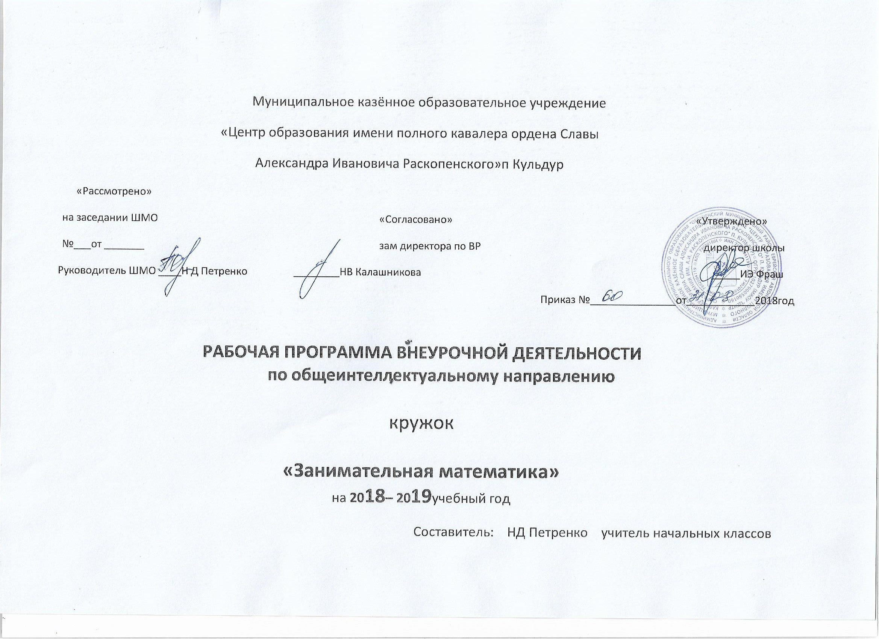

1.ПОЯСНИТЕЛЬНАЯ ЗАПИСКА
Программа курса «Занимательная математика» разработана для внеурочных занятий с учащимися 4класса на основе федерального компонента государственного стандарта начального общего образования и авторского курса «Занимательная математика» для 4 класса (автор Е.Э. Кочурова).
Кружок «Занимательная математика», расширяющий математический кругозор и эрудицию учащихся, способствующий формированию познавательных универсальных учебных действий.
Актуальность программы определена тем, что она предназначена для развития математических способностей учащихся, для формирования элементов логической и алгоритмической грамотности, коммуникативных умений младших школьников с применением коллективных форм организации занятий и использованием современных средств обучения. Создание на занятиях ситуаций активного поиска, предоставление возможности сделать собственное «открытие», знакомство с оригинальными путями рассуждений, овладение элементарными навыками исследовательской деятельности позволят обучающимся реализовать свои возможности, приобрести уверенность в своих силах.
Содержание «Занимательная математика» направлено на воспитание интереса к предмету, развитие наблюдательности, геометрической зоркости, умения анализировать, догадываться, рассуждать, доказывать, решать учебную задачу творчески. Содержание может быть использовано для показа учащимся возможностей применения тех знаний и умений, которыми они овладевают на уроках математики.
Практическая значимость
Содержание занятий кружка направлено на освоение математической терминологии, которая пригодится в дальнейшей работе, на решение занимательных задач, которые впоследствии помогут ребятам принимать участие в школьных и городских олимпиадах и других математических играх и конкурсах.
Описание места рабочей программы в структуре основной образовательной программы ОО
«Занимательная математика» входит во внеурочную деятельность по направлению «Общеинтеллектуальное развитие личности»
Цели, задачи и принципы программы:
Цель:
создание условий для повышения уровня математического развития учащихся, формирования логического мышления посредством освоения основ содержания математической деятельности.
Задачи:
  - обогащение знаниями, раскрывающими исторические сведения о математике;
  - повышение уровня математического развития;
  - углубление представления о практической направленности математических знаний, развитие умения применять математические методы при разрешении сюжетных ситуаций;
  - учить правильно применять математическую терминологию;
  - пробуждение потребности у школьников к самостоятельному приобретению новых знаний;
  - уметь делать доступные выводы и обобщения, обосновывать собственные мысли.
  - повышение мотивации и формирование устойчивого интереса к изучению математики.
Ценностными ориентирами содержания являются:
- формирование умения рассуждать как компонента логической грамотности;
- освоение эвристических приёмов рассуждений;
- формирование интеллектуальных умений, связанных с выбором стратегии решения, анализом ситуации, сопоставлением данных;
- развитие познавательной активности и самостоятельности учащихся;
- формирование способностей наблюдать, сравнивать, обобщать, находить простейшие закономерности, использовать догадки, строить и проверять простейшие гипотезы;
- формирование пространственных представлений и пространственного воображения;
- привлечение учащихся к обмену информацией в ходе свободного общения на занятиях.
Программа ориентирована на учащихся 4 класса. Содержание программы строится на основе деятельностного подхода. Вовлечение учащихся в разнообразную деятельность является условием приобретения прочных знаний, преобразования их в убеждения и умения, формирования основ экологической ответственности как черты личности.
Программа рассчитана на 34 часа в год

2.ОБЩАЯ ХАРАКТЕРИСТИКА
«Занимательная математика» входит во внеурочную деятельность по направлению «Общеинтеллектуальное развитие личности». Программа предусматривает включение задач и заданий, трудность которых определяется не столько математическим содержанием, сколько новизной и необычностью математической ситуации, что способствует появлению у учащихся желания отказаться от образца, проявить самостоятельность, а также формированию умений работать в условиях поиска и развитию сообразительности, любознательности.
В процессе выполнения заданий дети учатся видеть сходство и различия, замечать изменения, выявлять причины и характер изменений и на основе этого формулировать выводы. Совместное с учителем движение от вопроса к ответу это возможность научить ученика рассуждать, сомневаться, задумываться, стараться самому находить выход-ответ.
3.ОПИСАНИЕ МЕСТА УЧЕБНОГО КУРСА В УЧЕБНОМ ПЛАНЕ
Программа рассчитана на 34 ч в год с проведением занятий один раз в неделю продолжительностью 45 мин. Тематика задач и заданий отражает реальные познавательные интересы детей, в программе содержатся полезная и любопытная информация, занимательные математические факты, способные дать простор воображению.
Форма организации обучения – математические игры:
- Игры-соревнования
- Игры с игральными кубиками
- Игры с мячом
- Математические пирамиды
- Работа с палитрой «Сложение и вычитание до 1000».
4.ОПИСАНИЕ ЦЕННОСТНЫХ ОРИЕНТИРОВ СОДЕРЖАНИЯ ПРЕДМЕТА
Ценностными ориентирами содержания факультатива являются:
— формирование умения рассуждать как компонента логической грамотности;
— освоение эвристических приёмов рассуждений;
— формирование интеллектуальных умений, связанных с выбором стратегии решения, анализом ситуации, сопоставлением данных;
— развитие познавательной активности и самостоятельности учащихся;
— формирование способностей наблюдать, сравнивать, обобщать, находить простейшие закономерности, использовать догадки, строить и проверять простейшие гипотезы;
—формирование пространственных представлений и пространственного воображения;
— привлечение учащихся к обмену информацией в ходе свободного общения на занятиях.
5.ЛИЧНОСТНЫЕ, МЕТАПРЕДМЕТНЫЕ И ПРЕДМЕТНЫЕ РЕЗУЛЬТАТЫ ОСВОЕНИЯ ПРОГРАММЫ ФАКУЛЬТАТИВА
Личностными результатами изучения данного факультативного курса являются:
— развитие любознательности, сообразительности при выполнении разнообразных заданий проблемного и эвристического характера;
— развитие внимательности, настойчивости, целеустремлённости, умения преодолевать трудности — качеств весьма важных в практической деятельности любого человека;
— воспитание чувства справедливости, ответственности;
— развитие самостоятельности суждений, независимости и нестандартности мышления.
Метапредметные результаты представлены в содержании программы в разделе «Универсальные учебные действия».
Предметные результаты отражены в содержании программы.
ПРЕДПОЛАГАЕМЫЕ РЕЗУЛЬТАТЫ РЕАЛИЗАЦИИ ПРОГРАММЫ
В результате прохождения программы внеурочной деятельности предполагается достичь следующих результатов
1 уровень
Приобретение школьником социальных знаний, понимание социальной реальности в повседневной жизни;
2 уровень
Формирование позитивного отношения школьника к базовым ценностям нашего общества и социальной реальности в целом;
3 уровень
Приобретение школьником опыта самостоятельного социального действия.
Личностные УУД
Обучающийся научится:
_ учебно - познавательный интерес к новому учебному материалу и способам решения новой частной задачи;
_ умение адекватно оценивать результаты своей работы на основе критерия успешности учебной деятельности;
_ понимание причин успеха в учебной деятельности;
_ умение определять границы своего незнания, преодолевать трудности с помощью одноклассников, учителя;
_ представление об основных моральных нормах.
Обучающийся получит возможность для формирования:
_ выраженной устойчивой учебно-познавательной мотивации учения;
_ устойчивого учебно-познавательного интереса к новым общим способам решения задач;
_ адекватного понимания причин успешности/неуспешности учебной деятельности;
_ осознанного понимания чувств других людей и сопереживания им.

Регулятивные УУД
Обучающийся научится:
_ принимать и сохранять учебную задачу;
_ планировать этапы решения задачи, определять последовательность учебных действий в соответствии с поставленной задачей;
_ осуществлять пошаговый и итоговый контроль по результату под руководством учителя;
_ анализировать ошибки и определять пути их преодоления;
_ различать способы и результат действия;
_ адекватно воспринимать оценку сверстников и учителя.
Обучающийся получит возможность научиться:
_ прогнозировать результаты своих действий на основе анализа учебной ситуации;
_ проявлять познавательную инициативу и самостоятельность;
_ самостоятельно адекватно оценивать правильность и выполнения действия и вносить необходимые коррективы и по ходу решения учебной задачи.
Познавательные УУД
Обучающийся научится:
_ анализировать объекты, выделять их характерные признаки и свойства, узнавать объекты по заданным признакам;
_ анализировать информацию, выбирать рациональный пособ решения задачи;
_ находить сходства, различия, закономерности, основания для упорядочения объектов;
_ классифицировать объекты по заданным критериям и формулировать названия полученных групп;
_ отрабатывать вычислительные навыки;
_ осуществлять синтез как составление целого из частей;
_ выделять в тексте задания основную и второстепенную информацию;
_ формулировать проблему;
_ строить рассуждения об объекте, его форме, свойствах;
_ устанавливать причинно-следственные отношения между изучаемыми понятиями и явлениями.
Обучающийся получит возможность научиться:
_ строить индуктивные и дедуктивные рассуждения по
аналогии;
_ выбирать рациональный способ на основе анализа различных вариантов решения задачи;
_ строить логическое рассуждение, включающее установление причинно_следственных связей;
_ различать обоснованные и необоснованные суждения;
_ преобразовывать практическую задачу в познавательную;
_ самостоятельно находить способы решения проблем
творческого и поискового характера.

Коммуникативные УУД
Обучающийся научится:
_ принимать участие в совместной работе коллектива;
_ вести диалог, работая в парах, группах;
_ допускать существование различных точек зрения, уважать чужое мнение;
_ координировать свои действия с действиями партнеров;
_ корректно высказывать свое мнение, обосновывать свою позицию;
_ задавать вопросы для организации собственной и совместной деятельности;
_ осуществлять взаимный контроль совместных действий;
_ совершенствовать математическую речь;
_ высказывать суждения, используя различные аналоги понятия; слова, словосочетания, уточняющие смысл высказывания.
Обучающийся получит возможность научиться:
_ критически относиться к своему и чужому мнению;
_ уметь самостоятельно и совместно планировать деятельность и сотрудничество;
_ принимать самостоятельно решения;
_ содействовать разрешению конфликтов, учитывая позиции участников

Универсальные учебные действия
УЧАЩИЕСЯ НАУЧАТСЯ:
1. Числа. Арифметические действия. Величины:
— сравнивать разные приёмы действий, выбирать удобные способы для выполнения конкретного задания;
— моделировать в процессе совместного обсуждения алгоритм решения числового кроссворда; использовать его в ходе самостоятельной работы;
— применять изученные способы учебной работы и приёмы вычислений для работы с числовыми головоломками;
— анализировать правила игры, действовать в соответствии с заданными правилами;
— включаться в групповую работу, участвовать в обсуждении проблемных вопросов, высказывать собственное мнение и аргументировать его;
—выполнять пробное учебное действие, фиксировать индивидуальное затруднение в пробном действии;
— аргументировать свою позицию в коммуникации, учитывать разные мнения, использовать критерии для обоснования своего суждения;
— сопоставлять полученный (промежуточный, итоговый) результат с заданным условием;
—контролировать свою деятельность: обнаруживать и исправлять ошибки.
2. Мир занимательных задач:
— анализировать текст задачи: ориентироваться в тексте, выделять условие и вопрос, данные и искомые числа (величины);
— искать и выбирать необходимую информацию, содержащуюся в тексте задачи, на рисунке или в таблице, для ответа на заданные вопросы;
—моделировать ситуацию, описанную в тексте задачи, использовать соответствующие знаково-символические средства для моделирования ситуации;
— конструировать последовательность шагов (алгоритм) решения задачи;
— объяснять (обосновывать) выполняемые и выполненные действия;
—воспроизводить способ решения задачи;
— сопоставлять полученный (промежуточный, итоговый) результат с заданным условием;
— анализировать предложенные варианты решения задачи, выбирать из них верные, выбирать наиболее эффективный способ решения задачи;
— оценивать предъявленное готовое решение задачи (верно, неверно);
— участвовать в учебном диалоге, оценивать процесс поиска и результат решения задачи;
— конструировать несложные задачи.
3. Геометрическая мозаика
—проводить линии по заданному маршруту (алгоритму);
—выделять фигуру заданной формы на сложном чертеже;
—анализировать расположение деталей (танов, треугольников, уголков, спичек) в исходной конструкции;
— составлять фигуры из частей, определять место заданной детали в конструкции;
—выявлять закономерности в расположении деталей; составлять детали в соответствии с заданным контуром конструкции;
— сопоставлять полученный (промежуточный, итоговый) результат с заданным условием;
— объяснять (доказывать) выбор деталей или способа действия при заданном условии;
— анализировать предложенные возможные варианты верного решения;
—моделировать объёмные фигуры из различных материалов (проволока, пластилин и др.) и из развёрток;
— осуществлять развёрнутые действия контроля и самоконтроля: сравнивать построенную конструкцию с образцом.
Формы и виды контроля.
- Участие обучающихся в школьном, муниципальном турах олимпиад по математике.
- Участие обучающихся во Всероссийской викторине «Кенгуру» и др. дистанционных математических конкурсах.
-Активное участие в «Неделе математики» в начальной школе.
-Выпуск стенгазет.
6.СОДЕРЖАНИЕ ПРОГРАММЫ
Числа. Арифметические действия. Величины.
4 КЛАСС-12 ЧАСОВ
Названия и последовательность чисел.. Решение и составление ребусов, содержащих числа.
Сложение и вычитание чисел в пределах 1000. Таблица умножения однозначных чисел и соответствующие случаи деления.
Числовые головоломки: соединение чисел знаками действия так, чтобы в ответе получилось заданное число, и др. Поиск нескольких решений. Восстановление примеров: поиск цифры, которая скрыта. Последовательное выполнение арифметических действий: отгадывание задуманных чисел.
Заполнение числовых кроссвордов (судоку, какуро и др.).
Числовой палиндром: число, которое читается одинаково слева направо и справа налево. Поиск и чтение слов, связанных с математикой (в таблице, ходом шахматного коня и др.).
Занимательные задания с римскими цифрами.
Время. Единицы времени.
Форма организации обучения — математические игры:
— «Весёлый счёт» — игра-соревнование; игры с игральными кубиками. Игры: «Чья сумма больше?», «Лучший лодочник», «Русское лото», «Математическое домино», «Не собьюсь!», «Задумай число», «Отгадай задуманное число», «Отгадай число и месяц рождения»;
— игры: «Волшебная палочка», «Лучший счётчик», «Не подведи друга», «День и ночь», «Счастливый случай», «Сбор плодов», «Гонки с зонтиками», «Магазин», «Какой ряд дружнее?»;
— игры с мячом: «Наоборот», «Не урони мяч»;
— игры с набором «Карточки-считалочки» (сорбонки) — двусторонние карточки: на одной стороне — задание, на другой — ответ;
— математические пирамиды: «Сложение в пределах 1000», «Вычитание в пределах 1000», «Умножение», «Деление»;
— работа с палитрой — основой с цветными фишками и комплектом заданий к палитре по темам: «Сложение и вычитание до 1000» и др.;
— игры: «Крестики-нолики», «Крестики-нолики на бесконечной доске», «Морской бой» и др., конструкторы «Часы», «Весы» из электронного учебного пособия «Математика и конструирование»1.
Мир занимательных задач
4 КЛАСС-10 ЧАСОВ
Задачи, допускающие несколько способов решения. Задачи с недостаточными некорректными данными, с избыточным составом условия. Последовательность шагов (алгоритм) решения задачи. Задачи, имеющие несколько решений. Обратные задачи и задания. Ориентировка в тексте задачи, выделение условия и вопроса, данных и искомых чисел (величин). Выбор необходимой информации, содержащейся в тексте задачи, на рисунке или в таблице, для ответа на заданные вопросы.
. Логические задачи. Составление аналогичных задач и заданий. Нестандартные задачи. Использование знаково символических средств для моделирования ситуаций, описанных в задачах.
Обоснование выполняемых и выполненных действий.
Решение олимпиадных задач международного конкурса «Кенгуру».
Воспроизведение способа решения задачи. Выбор наиболее эффективных способов решения.
Геометрическая мозаика
4 КЛАСС-12 ЧАСОВ
Пространственные представления. Проведение линии по заданному маршруту (алгоритму) — «путешествие точки» (на листе в клетку). Построение собственного маршрута (рисунка) и его описание.
Геометрические узоры. Закономерности в узорах. Симметрия. Фигуры, имеющие одну и несколько осей симметрии.
Расположение деталей фигуры в исходной конструкции (треугольники, таны, уголки, спички). Части фигуры. Место заданной фигуры в конструкции. Расположение деталей. Выбор деталей в соответствии с заданным контуром конструкции. Поиск нескольких возможных вариантов решения. Составление и зарисовка фигур по собственному замыслу.
Разрезание и составление фигур. Деление заданной фигуры на равные по площади части.
Поиск заданных фигур в фигурах сложной конфигурации. Решение задач, формирующих геометрическую наблюдательность. Распознавание (нахождение) окружности на орнаменте. Составление (вычерчивание) орнамента с использованием циркуля (по образцу, по собственному замыслу).
Форма организации обучения — работа с конструкторами.

7.ТЕМАТИЧЕСКОЕ ПЛАНИРОВАНИЕ
4 класс
СЕТКА РАСПРЕДЕЛЕНИЯ ЧАСОВ
 | Разделы | 2 год  обучения
1. | Числа. Арифметические действия. Величины | 12
2. | Мир занимательных задач | 10
3. | Геометрическая мозаика | 12
 | Итого: | 34

№  п/п | Наименование разделов, тем | Всего часов | Кол-во часов |  | Виды учебной и художественной деятельности
 |  |  | аудиторно | внеауд
1 | Числа. Арифметические действия. Величины | 12 | 8 | 4 | Сложение и вычитание чисел в пределах 1000. Таблица умножения чисел и соответствующие случаи деления.  Числовые головоломки: соединение чисел знаками действия так, чтобы в ответе получилось заданное число, и др.
2 | Мир занимательных задач | 10 | 5 | 5 | Выбор необходимой информации, содержащейся в тексте задачи, на рисунке или в таблице, для ответа на заданные вопросы.  Старинные задачи. Логические задачи. Задачи на переливание. Составление аналогичных задач и заданий. Нестандартные задачи.
3 | Геометрическая мозаика | 12 | 8 | 4 | Геометрические узоры. Закономерности в узорах. Симметрия. Фигуры, имеющие одну и несколько осей симметрии.  Расположение деталей фигуры в исходной конструкции (треугольники, таны, уголки, спички). Части фигуры. Место заданной фигуры в конструкции. Расположение деталей. Выбор деталей в соответствии с заданным контуром конструкции. Поиск нескольких возможных вариантов решения. Составление и зарисовка фигур по собственному замыслу
 | ИТОГО: | 34 | 21 | 13

8.КАЛЕНДАРНО-ТЕМАТИЧЕСКОЕ ПЛАНИРОВАНИЕ

№  п/п | № урока | Блок, Раздел | Тема урока | Предметные результаты | Метапредметные результаты и характеристика учебной деятельности учащихся |  |  | Дата
 |  |  |  |  | Познавательная | Регулятивная | Познавательная | По КТП | По факту
1. | 1. | Геометрическая мозаика | Удивительная снежинка | Геометрические узоры. Симметрия. Закономерности в узорах. Работа с таблицей «Геометрические узоры. Симметрия». | Строить речевое высказывание в устной и письменной форме. | Учитывать правила в планировании способа решения | Учитывать разные мнения и стремиться к координации различных позиций в сотрудничестве | 04.09
2. | 2. |  | Крестики-нолики | Игра «Крестики-нолики» Игры «Волшебная палочка», «Лучший лодочник» (сложение и вычитание). |  |  |  | 11.09
3. | 3. | Числа. Арифметические действия. Величины | Математические игры | Числа от 1 до 100. Игра «Русское лото». Построение математических пирамид: «Сложение и вычитание « | Отвечать на вопросы, задавать вопросы | Выбирать способ действия | Учебный диалог с соблюдением правил культуры общения | 18.09
4. | 4. | Мир занимательных задач | Прятки с фигурами | Поиск заданных фигур в фигурах сложной конфигурации. Решение задач на деление заданной фигуры на равные части. | Контроль и оценка процесса деятельности | Удерживать цель деятельности; оценивать результаты деятельности. | Контролировать свое поведение | 25.09
5. | 5. |  | Секреты задач | Решение нестандартных и занимательных задач. Задачи в стихах. |  |  |  | 02.10
6. | 6. | Геометрическая мозаика | «Спичечный» конструктор | Построение конструкции по заданному образцу. Перекладывание нескольких спичек в соответствии с условиями. Проверка выполненной работы. | Извлечение информации из выполняемых заданий, анализ чисел с целью выделения существенных признаков, установление причинно-следственных связей, решение рабочих задач, построение логической цепочки рассуждений | Удерживать цель деятельности до получения ее результата, вносить изменения в процесс деятельности с учетом ошибок, оценивать (сравнивать с эталоном) результаты деятельности, действовать по алгоритму, находить ошибки и устанавливать их причины | Участие в учебном диалоге, формулировка ответов на вопросы, контроль поведения,  корректировка ошибок, воспринимать речь других, проявлять внимание к собеседнику, оценивать свои достижения, проявлять интерес к учебе | 09.10
7. | 7. |  | «Спичечный» конструктор | Построение конструкции по заданному образцу. Перекладывание нескольких спичек в соответствии с условиями. Проверка выполненной работы. |  |  |  | 16.10
8. | 8. |  | Геометрический калейдоскоп | Конструирование многоугольников из заданных элементов. Составление картинки без разбиения на части и представленной в уменьшенном масштабе. |  |  |  | 23.10
9. | 9. | Мир занимательных задач | Числовые головоломки | Решение и составление ребусов, содержащих числа. Заполнение числового кроссворда (судоку). | Строить речевое высказывание в устной и письменной форме. | Различать способ и результат действия. | Контролировать действие | 30.10
10. | 10. | Геометрическая мозаика | «Шаг в будущее» | Конструкторы: «Спички», Игры: «Волшебная палочка», «Лучший лодочник», «Чья сумма больше?». | Воспроизводить по памяти информацию, наблюдать и выявлять особенности математических объектов, устанавливать причинно-следственные связи, решение рабочих задач, осознанное построение речевого высказывания, классификация и сравнение, извлечение информации из выполняемых заданий | Применять алгоритм действий, оценивать доказательства и рассуждения, оценивать результаты деятельности, находить и исправлять ошибки,  постановка учебной задачи, выделение «что известно» и «что неизвестно», проявление волевого усилия в преодолении препятствий  работа по алгоритму, сличение результата с заданным эталоном | Оказывать помощь товарищу, соблюдать правила этикета, проявлять интерес к познанию, оценивать свои достижения,  постановка вопросов и ответы на них, выстраивание логических высказываний  учебный диалог и сотрудничество, контроль своего поведения, оценивание необходимости учения | 13.11
11. | 11. |  | Геометрия вокруг нас | Решение задач, формирующих геометрическую наблюдательность. |  |  |  | 20.11
12. | 12. |  | Путешествие точки | Построение геометрической фигуры (на листе в клетку) в соответствии с заданной последовательностью шагов (по алгоритму). Проверка работы. Построение собственного рисунка и описание его шагов. |  |  |  | 27.11
13. | 13. | Геометрическая мозаика | «Шаг в будущее» | Конструкторы |  |  |  | 04.12
14. | 14. |  | Тайны окружности | Окружность. Радиус (центр) окружности. Распознавание окружности на орнаменте. Составление орнамента с помощью циркуля (по образцу, по собственному замыслу). |  |  |  | 11.12
15. | 15. | Числа. Арифметические действия. Величины | Математическое путешествие | Вычисления в группах. | Решение рабочих задач, построение логической цепочки рассуждений с помощью учителя;  наблюдать над единицами времени, анализировать и фиксировать результаты;  воспроизводить по памяти информацию; использовать знания о свойствах чисел. | Удерживать цель деятельности, оценивать рассуждения «правильно – неправильно анализиро-  вать эмоциональное состояние от деятельности, сравнивать результаты деятельности с эталоном. | Проявлять доброжелательность в учебном диалоге, оценивать учебную деятельность, считаться с мнением другого человека, оказывать помощь товарищу, соблюдать правила этикета, проявлять интерес к познанию, оценивать свои достижения. | 18.12
16. | 16. |  | Новогодний серпантин | Конструкторы, электронные математические игры, математические головоломки, занимательные задачи. |  |  |  | 25.12
17. | 17. |  | Новогодний серпантин | Конструкторы, электронные математические игры, математические головоломки, занимательные задачи. |  |  |  | 15.01
18. | 18. |  | Математические игры | Построение математических пирамид: «Сложение и вычитание в пределах 1000». Работа с палитрой-основой с цветными фишками и комплектом заданий к палитре по теме «Сложение и вычитание до 1000». |  |  |  | 22.01
19. | 19. |  | Часы нас будят по утрам… | Определение времени по часам с точностью до часа. Часовой циферблат с подвижными стрелками. Конструктор «Часы» из электронного учебного пособия. |  |  |  | 29.01
20. | 20. | Геометрическая мозаика | Геометрический калейдоскоп | Задания на разрезание и составление фигур. | Извлекать необходимую информацию из текстов; определять основную и второстепенную информацию; | Определять последовательность действий; оценивать результаты работы; способность к волевому усилию. | формулировка ответов на вопросы. | 05.02
21. | 21. | Мир занимательных задач | Головоломки | Расшифровка закодированных слов. Восстановление примеров: объяснить, какая цифра скрыта; проверить, перевернув карточку. |  |  |  | 12.02
22. | 22. |  | Секреты задач | Задачи с лишними или недостающими либо некорректными данными. Нестандартные задачи. |  |  |  | 19.02
23. | 23. |  | Что скрывает сорока? | Решение и составление ребусов, содержащих числа: |  |  |  | 26.02
24. | 24. | Числа. Арифметические действия. Величины. | Интеллектуальная разминка | Конструкторы, электронные математические игры, математические головоломки, занимательные задачи. | Извлекать необходимую информацию из текстов; определять основную и второстепенную информацию; выполнять действия по алгоритму.  Воспроизводить по памяти информацию, наблюдать и выявлять особенности математических объектов, устанавливать причинно-следственные связи, решение рабочих задач, осознанное построение речевого высказывания, классификация и сравнение, извлечение информации из выполняемых заданий | Ставить учебную задачу; определять последовательность действий; вносить изменения в деятельность; оценивать результаты работы; способность к волевому усилию.  Применять алгоритм действий, оценивать доказательства и рассуждения, оценивать результаты деятельности, находить и исправлять ошибки,  постановка учебной задачи, выделение «что известно» и «что неизвестно» | Участие в учебном диалоге, достигать договоренности и согласованности общего решения, формулировка ответов на вопросы,  корректировка ошибок, анализировать речевые высказывания  Оказывать помощь товарищу, соблюдать правила этикета, проявлять интерес к познанию, оценивать свои достижения,  постановка вопросов и ответы на них, выстраивание логических высказываний  учебный диалог и сотрудничество, контроль своего поведения | 05.03
25. | 25. | Числа. Арифметические действия. Величины. | Дважды два - четыре | Таблица умножения однозначных чисел. Игра «Говорящая таблица умножения». Игра «Математическое домино». Математические пирамиды: «Умножение», «Деление». Математический набор «Карточки-считалочки» (карточки двусторонние: на одной стороне – задание, на другой - ответ). |  |  |  | 12.03
26. | 26. |  | Дважды два - четыре | Игры с кубиками (у каждого два кубика). Запись результатов умножения чисел (числа точек) на верхних гранях выпавших кубиков. Взаимный контроль. Игра «Не собьюсь». Задания по теме «Табличное умножение и деление чисел» из электронного пособия. |  |  |  | 19.03
27. | 27. |  | Дважды два - четыре | Игры с кубиками (у каждого два кубика). Запись результатов умножения чисел (числа точек) на верхних гранях выпавших кубиков. Взаимный контроль. Игра «Не собьюсь». Задания по теме «Табличное умножение и деление чисел» из электронного пособия. |  |  |  | 02.04
28. | 28. |  | В царстве смекалки | Сбор информации и выпуск математической газеты (работа в группах). |  |  |  | 09.04
29. | 29. |  | Интеллектуальная разминка | Работа в «центрах» деятельности: конструкторы, электронные математические игры, математические головоломки, занимательные задачи. |  |  |  | 16.04
30. | 30. | Геометрическая мозаика | Составь квадрат | Прямоугольник. Квадрат. Задания на составление прямоугольников (квадратов) из заданных частей. | контроль и оценка процесса деятельности | удерживать цель деятельности; оценивать результаты деятельности. | контролировать свое поведение | 23.04
31. | 31. | Мир занимательных задач | Мир занимательных задач | Задачи, имеющие несколько решений. Нестандартные задачи. Обратные задачи и задания. Задача «о волке, козе и капусте». | Планирование учебных действий и решение рабочих задач, определять пути решения поставленной задачи;  анализировать, сравнивать, обобщать, классифицировать материал. | Выполнять задания по алгоритму, корректировать ошибки; проявлять волевое усилие в ситуации затруднения; применять знания в новых условиях. | Участвовать в диалоге на уроке, отвечать на вопросы, выражать мысли полно и точно; соблюдать нормы общения, слушать и понимать речь других; аргументировать свое мнение. | 30.04
32. | 32. |  | Мир занимательных задач | Задачи, имеющие несколько решений. Нестандартные задачи. Обратные задачи и задания. Задача «о волке, козе и капусте». |  |  |  | 07.05
33. | 33. | Мир занимательных задач | Математические фокусы | Отгадывание задуманных чисел. Чтение слов: слагаемое, уменьшаемое и др. (ходом шахматного коня). | Использовать различные приемы проверки правильности вычислений; выполнять проверку правильности вычислений. | Наблюдать и выявлять особенности математического материала, воспроизводить по памяти необходимую информацию, контроль и оценка процесса деятельности  удерживать цель деятельности | Выделять, что усвоено, а что нет; преодолевать препятствия; определять последовательность действий;  удерживать цель деятельности; оценивать результаты деятельности.  контролировать свое поведение | 14.05
34. | 34. |  | Математическая эстафета | Решение олимпиадных задач |  |  |  | 21.05

10. Приложение к программе
Спичечный конструктор
- Из 9 палочек составить 4 равных треугольника
- Из 9 палочек составить квадрат и 4 треугольника
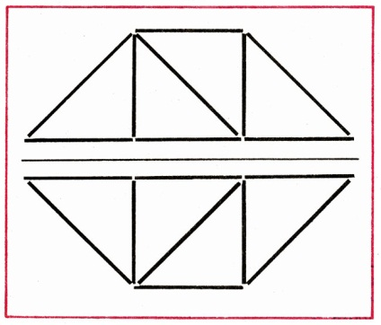

- Переложить 1 палочку таким образом, чтобы домик был перевернут в другую сторону
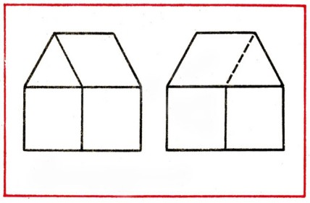
- В фигуре, состоящей из 9 квадратов, убрать 4 палочки, чтобы осталось 5 квадратов
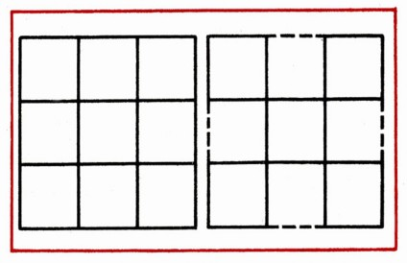
- В фигуре из 6 квадратов убрать 3 палочки, чтобы осталось 4 квадрата
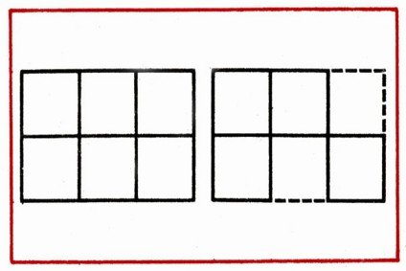
- В фигуре, похожей на ключ, переложить 4 палочки, чтобы получилось 3 квадрата
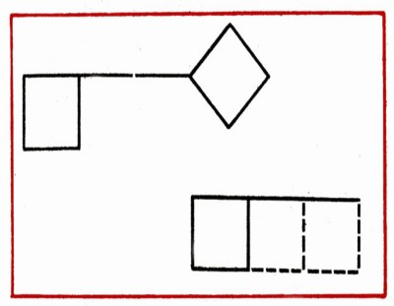
- В фигуре из 6 квадратов убрать 2 палочки так, чтобы осталось 4 равных квадрата
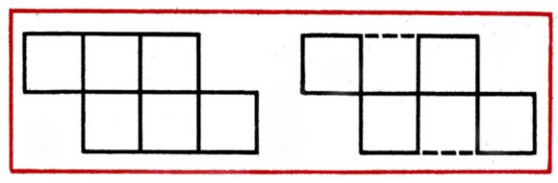
- В фигуре, изображающей стрелу, переложить 4 палочки так, чтобы получилось 4 треугольника
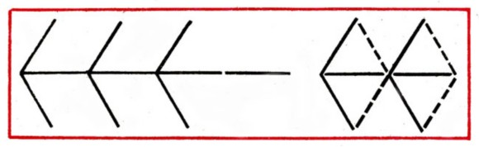
- В фигуре из 5 квадратов переложить 3 палочки, чтобы стало 4 квадрата
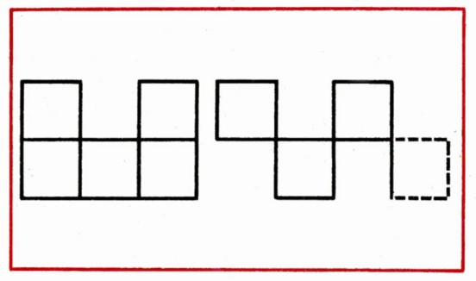
- В фигуре переложить 3 палочки так, чтобы получилось 4 равных треугольника
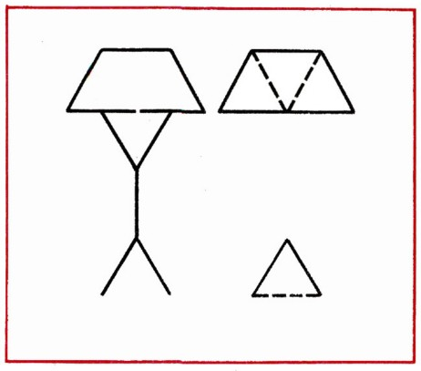
- В фигуре, состоящей из 4 квадратов, переложить 3 палочки так, чтобы получилось 3 таких же квадрата
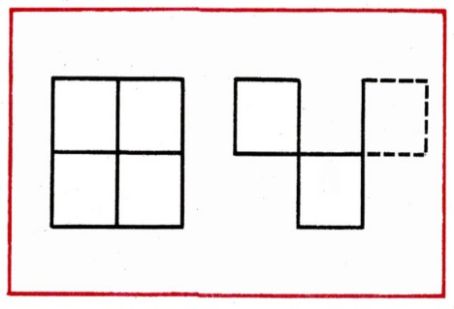
- Переложить 4 палочки так, чтобы из топора получилось 4 равных треугольника
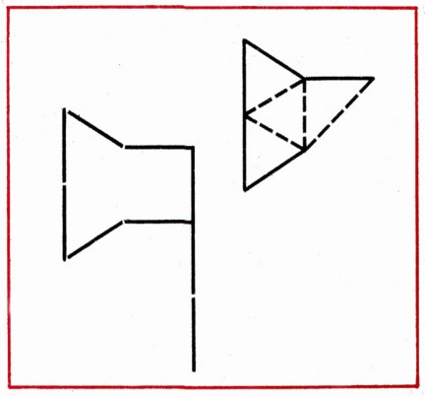
- В фигуре, напоминающей фонарь, переложить 4 палочки, чтобы получился четырехугольник, состоящий из 4 равных треугольников
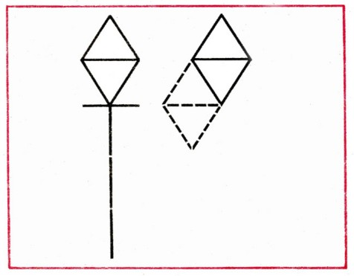
- Переложить 2 палочки так, чтобы фигура; похожая на корову, смотрела в другую сторону
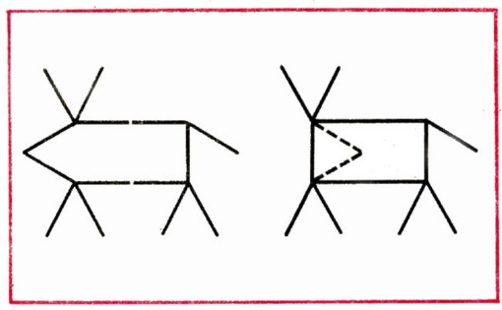
Интеллектуальные разминки
Цель. Развитие творческого мышления.
№1
- Когда падает снег?
- Самое большое однозначное число?
- Сколько дней в неделе?
- Кто первым тянул репку?
- С чего начинается дружба?
- Какой гриб растёт под берёзой?
- Сколько букв в русском алфавите?
- Какие числа надо переставить, чтобы они шли в порядке возрастания: 1,2,3,5,4,6,8,7.9.
№2
- Какое сегодня число? А день недели?
- Шестой день недели?
- Тебе дано, а люди пользуются?
- Сколько звуков в слове КОНЬ?
- Что дарят на день рождения?
- Что бывает на дороге после дождя?
- Как называется след от лыж? Лыжня.
- 15 – это 7 и … , 18 это 9 и…, 16 это 8 и…
№3
- Наименьшее однозначное число?
- К какому числу надо прибавить 2, чтобы получилось10?
- Тише едешь -…
- Сколько звуков в слове юла?
- В каком слове 7 букв Я?
- Геометрическая фигура без углов.
- 5+3-4+0-1
- Сладости в обёртках?
- Во что ставят цветы?
№4.
- Бабушкина дочь – это…
- Что подпрыгивает, если ударить.
- Её наклеивают на конверт?
- Что вырастает весной, а опадает осенью?
- Что кладут под голову?
- Прямая линия с точками на концах – это…
- Во что вкручивают лампочку.
- Во дворе гуляют куры. У всех кур 10 ног. Сколько кур во дворе?
№5
- Как кричит осёл?
- Сумма 10 и 2.
- Сколько козлят в сказке съел волк?
- Что бросают утопающим?
- Четыре недели – это один…
- Наша речь состоит из …
- На чём путешествовал Емеля?
- Вытянутый круг?
№6
- Заведение, где детей пытаются чему-нибудь научить?
- Сколько гласных звуков в русском языке? А букв? Почему?
- Без рук, без ног, а щиплется.
- О чём говорят: зелёный, солёный, хрустящий.
- К какому числу надо прибавить 3, чтобы получилось 10?
- Самый смешной артист цирка?
- Воздушное пространство, где летают птицы?
- Как называется ограда вокруг здания?
- Сколько звуков в слове Ёж?
№7
- Вода замерзает и становится…
- Тетрадь для рисования – это…
- Назови пятый и восьмой месяц года?
- Боевая машина с гусеницами – это…
- Как называется бумага для стен?
- Рот у птицы?
- Какое сегодня число? А день недели?
- Какое сейчас время года?
- Сколько звуков в слове уголь?
№8
- Назови летние месяцы?
- Посчитай пятёрками до 50.
- Назови шестую букву алфавита.
- Какая медведица живёт на небе?
- Какой документ выдают при рождении?
- На какую планету летал Незнайка?
- Что заплетают девочки?
- В люстре 7 лампочек, 5 из них перегорели. Сколько лампочек надо заменить?
№9
- Надутая домашняя птица?
- Часть суток от утра до вечера?
- Сколько крыльев у бабочки?
- Назови первый день недели.
- Назови три последние буквы алфавита.
- Кто развалил теремок?
- Какую рыбу поймал Емеля?
- Какое число следует за 79, 66, 99?
№10
- У Миши 3пары варежек? Сколько варежек на левую руку?
- С помощью чего чертят окружность?
- Дом для машины – это…
- Назовите твёрдые согласные?
- Цепочка верблюдов, движущаяся в пустыне?
- Название компонентов при сложении.
- Тюрьма для птиц?
- Врач, делающий операцию.
№11
- Слово, противоположное слову друг.
- Что можно увидеть с закрытыми глазами?
- Дерево с белой корой?
- К 5 прибавить 6?
- Часть окна, которую можно открывать для проветривания.
- Воздушный транспорт ведьмы. Метла.
- Рубашка для подушки. Наволочка.
- 6+6-4-8+3+0= (3)
№12
- Он следит за чистотой и работает с метлой?
- У неё много ножек.
- Какой день недели был вчера?
- Назовите компоненты при вычитании.
- Горело 10 свечей. Три погасли. Сколько свечей осталось?
- Пара лошадей пробежала 20км. Какое расстояние пробежала каждая лошадь?
- Тёмный цвет кожи от долгого лежания под солнцем?
№13
- Человек, который что-нибудь охраняет.
- Маленькая красивая частичка снега.
- Житель Цветочного города, побывавший на Луне.
- Насекомое, живущее в улье?
- В семье четверо детей: сестёр столько же, сколько братьев. Сколько сестёр?
- У жука три пары ног. Сколько всего ног у жука?
- И яблоко, и банан, и ананас.
- Когда температура тела воробья ниже зимой или летом?
№14
- Предшествующий день пятницы?
- 18 уменьшить на 3?
- Не куст, а с листочками, не рубашка, а сшита, не человек, а разговаривает.
- В квартире две комнаты. Из одной сделали две. Сколько комнат стало?
- У паука 4 пары ног. Сколько ног у паука?
- В него ставят оценки детям в школе.
- В семье двое детей. Саша – брат Жени, но Женя Саше не брат. Может ли так быть? Кто Женя?
- Во дворе – горой, а в избе – водой.
№15
- К 16 прибавить 4?
- У Иванушки – дурачка были три брата и три сестры. Сколько всего в семье мальчиков?
- Ёмкость, в которой находится зубная паста.
- Сколько всего двузначных чисел, запись которых оканчивается нулём?
- Какой день наступает после понедельника?
- Семь дней с понедельника по воскресенье.
- Ночная птица с круглыми глазами.
- Мама поставила на стол 9 чашек, из них перевернула 2 чашки. Сколько чашек стало на столе?
№16
- Из 20 вычесть 5?
- По нему можно перейти реку, не замочив ног.
- Какой день следует за вторником?
- По гречески – алфавит, по русски…азбука.
- Материал, из которого сделали стойкого солдатика из сказки Г.Андерсена?
- Ела – ела дуб, дуб, потеряла зуб, зуб.
- В названии, какого дня недели две одинаковые гласные.
- Домашняя птица, которая может нести золотые яйца.
№17
- К 20 прибавить 10 и прибавить 15?
- Что стоит между окном и дверью.
- Наибольшее двузначное число? Наименьшее?
- Сколько месяцев в году?
- У скольких месяцев название заканчивается на Т?
- В каком месяце бывает 28 дней? В любом.
- Сколько горошин может войти в один стакан?
- В чём волшебная сила старика Хоттабыча? В бороде.
№18
- Родственница бублика? Баранка.
- Героиня сказки, потерявшая хрустальную туфельку.
- Персонаж русской сказки, поймавший щуку? Емеля.
- Очень маленькая частичка хлеба? Крошка.
- Какой день недели наступает раньше других?
- Где край света? Там где начинается тень.
- Мера для измерения жидкости? Литр.
- Раньше из неё люди повсюду делали посуду? Глина.
№19
- Какой день недели наступает позже других?
- В пище очень нам нужна, вкус еде придаст она?
- Хищной рыбы нет зубастей, всех прожорливей, опасней.
- Кого по осени считают?
- Чтобы печку растопить, надо их нам нарубить.
- Если мыло в глаз попало, что из глаз катиться стало?
- За чем мы едим?
- На какой машине нельзя ездить?
№20
- Какой день недели предшествует субботе?
- Отпечаток от ботинка виден сразу на тропинке. Что это?
- Каждый из двух весёлых товарищей из детской песенки, живших у бабуси?
- Когда пешком идёшь – ты пешеход, а кто ты, если сел на пароход?
- Детёныш коровы.
- В него мы смотрим, чтобы увидеть себя?
- На каком виде транспорта ехали медведи в стихотворении К.Чуковского?
№21
- Какой день недели находится между средой и пятницей?
- В какую посуду нельзя налить воды?
- Время года перед зимой?
- Какой сказочной героине удалось убежать от медведей?
- Птица с длинными ногами, которая очень любит есть лягушек?
- Что отделяет голову от туловища?
- Что с пола за хвост не поднимешь?
№22
- Часть ноги, боящаяся щекотки?
- Слово, противоположное слову УТРО?
- Животное, которое очень трудно тянуть из болота?
- В каком дне недели букв больше, чем звуков?
- Место на берегу моря для загорания и купания?
- Кресло для царя?
- Растение, похожее на ежа?
№23
- Был тугим он кулачком, а разжался – стал цветком?
- Где рыбам зиму жить тепло, там стены – толстое стекло.
- Какими иголками не шьют рубашки?
- Профессия Айболита?
- Бессовестное животное съело не только бабушку, козлят, но и собиралось закусить поросятами?
- Любимое животное старухи Шапокляк.
- Иванушка по отношению к сестрице Алёнушке.
№24
- Кто был ростом с пальчик?
- И дорожная разметка и название животного?
- Цветок, на котором гадают?
- Папа, мама и дети.
- Подземный житель, стерегущий драгоценные камни.
- Картина с видами природы.
- Цветок, «лысеющий» на ветру.
№25
- Зарытое сокровище.
- Последний месяц осени.
- Она бывает чёрная, красная и заморская.
- Это растение заставляет человека плакать.
- Какое число считается несчастливым?
- Есть такое чудо, какое летом бежит, а зимой стоит.
- Вы пришли в класс, там уже было четверо детей и учительница. Которые вы по счёту?
- Что надевают на голову в жаркую погоду?
№26
- Сколько букв в русском алфавите не относящихся ни к гласным, ни к согласным?
- К какому числу надо прибавить3, чтобы получить 11?
- Зимой и летом…
- Какое государство можно носить на голове?
- Сколько звуков в слове яма?
- Сколько ног у паука?
- В каком слове 100 Л?
- Долговяз в землю увяз? Дождь.
№27
- Последующий месяц сентября?
- Разлив реки весной при таянии снега?
- Сколько звуков в слове тень?
- Какого цвета сахар?
- Какие три числа надо перемножить, чтобы в результате получилась единица?
- Безопасная змея?
- Когда охотится ёж – днём или ночью?
- Назовите число, предыдущее числу 100?
№28
Сто один брат, все в один ряд, вместе связаны стоят?
Один человек на двух лошадях рядом едет?
- Какая птица не высиживает птенцов?
- Слепыми или зрячими рождаются зайчата?
- Кто в году четыре раза переодевается?
- Кого один раз в год наряжают?
- У родителей и деток, вся одежда из монеток.
- Белая кошка лезет в окошко.
№29
- Чем до неба докинешь?
- Что случилось 31 февраля?
- Что будет с вороной, когда седьмой год минует?
- Когда у человека бывает столько глаз, сколько дней в году?
- Одно яйцо сварится за 4 минуты. За сколько минут сварится 3 яйца?
- На столе лежало 4 яблока. Одно разделили пополам. Сколько яблок на столе?
- Что делает зимой ёж?
№30
- Тройка лошадей пробежала 5км. По сколько километров, пробежала каждая лошадь?
- Кто видит ушами?
- 16 уменьшить на 5?
- Семеро друзей Белоснежки?
- Учреждение, куда принимают неграмотных?
- Девочка, которая боится очень жаркой погоды?
- Любимая еда острова Чунга – Чанга?
№31
- Что легче: 10кг железа или 10кг сена?
- 10 плюс 6 получится?
- Сотня лет?
- Число, из которого вычитают?
- Название числа, в котором четыре десятка? Маленький, серенький, на слона похож. Кто это? Слонёнок.
- Почему охотник ищет лису?
- Прицеливаясь, охотник щурит один глаз. Почему?
№32
- Как написать слово мышеловка пятью буквами?
- Первый тюфяк, второй тюфяк… двенадцатый тюфяк. Первая перина, вторая перина,…, двенадцатая перина. А что дальше?
- Промежуток времени в 60 минут?
- Часть суток от вечера до утра?
- Приспособление, с помощью которого открывают замок?
- Подземная железная дорога?
- Сколько звуков в слове ЛЬЮ?
№ 33
- Сколько концов у трёх палок?
- Что наступает после весны?
- Выходной день недели?
- Кто жених Мухи Цокотухи?
- Кто родится с усами? Котёнок.
- Как называют жителей Москвы? А нашего посёлка?
- Маленький дом, где живут рыбки?
№34
- Маленький ребёнок?
- Шестой день недели?
- Летела стая гусей: один гусь впереди и два позади; один позади и два впереди; один гусь между двумя и три в ряд. Сколько было гусей?
- На какой свет светофора не переходят дорогу?
- Человек, плавающий в морях?
- Место, где купаются и загорают?
- Какое молоко даёт чёрная корова?
Терминологический словарь
Математика - цикл наук, изучающих величины и пространственные формы (арифметика, алгебра, геометрия, тригонометрия и т. д.).
Аршин - старинная русская мера длины, равная, в современном исчислении 0,7112м.
Верста - русская мера длины, равная 500 саженям (1,0668 км).
Локоть - русская мера длины, равнялся длине руки от пальцев до локтя (по другим данным - "расстояние по прямой от локтевого сгиба до конца вытянутого среднего пальца руки").
Сажень - русская мера длины, равная 3 аршинам, 2,1336 метрам.
Архиме́д— древнегреческий математик, физик, механик и инженер из Сиракуз. Сделал множество открытий в геометрии. Заложил основы механики, гидростатики, автор ряда важных изобретений.
Пифагор Самосский— древнегреческий философ и математик, создатель религиозно-философской школы пифагорейцев.
Геоме́трия— раздел математики, изучающий пространственные отношения и их обобщения.
Треугольник - геометрическая фигура - многоугольник с тремя углами.
Квадрат – прямоугольник, у которого все стороны равны.
Ребусы - это игра, в которой зашифрованы слова, фразы или целые высказывания при помощи рисунков в сочетании с буквами и знаками.
Логика - наука о законах правильного мышления называется логикой.
Систе́ма счисле́ния — символический метод записи чисел, представление чисел с помощью письменных знаков.
Десяти́чная систе́ма счисле́ния — позиционная система счисления по целочисленному основанию 10. Одна из наиболее распространённых систем счисления в мире. Для записи чисел наиболее часто используются символы 0, 1, 2, 3, 4, 5, 6, 7, 8, 9, называемые арабскими цифрами.

